Történetének legjobb féléves eredményeiről számolt be az Emirates
Az Emirates vállalatcsoport közzétette a 2024-2025-ös pénzügyi év első félévének eredményeit: új rekordot döntött a csoportszintű nyereség és árbevétel
A féléves csoportszintű nyereség 2,8 milliárd dolláros adózás előtti eredménye* 1 százalékos növekedést jelent az előző év azonos időszakához képest, az árbevétel 5 százalékkal, 19,3 milliárd dollárra nőtt.
Ezen belül a légitársaság bevétele 5 százalékkal, 16,9 milliárd dollárra nőtt az előző év azonos időszakához képest.
A teljesítmény jól tükrözi, hogy a légitársaság a kapacitásnövelés révén képes kiszolgálni a légi közlekedés és -szállítmányozás iránti erős keresletet, az utasok és ügyfelek pedig továbbra is kedvelik az Emirates folyamatosan fejlesztett és bővített termékeit és szolgáltatásait.
2024. november 7. - Az Emirates Group történetének eddigi legjobb féléves pénzügyi eredményét tette közzé: a 2024-25-ös pénzügyi év első hat hónapjában 2,8 milliárd dollár adózás előtti eredményt ért el, túlszárnyalva az előző év azonos időszakának rekordját. A vállalatcsoport adózott eredménye 2,5 milliárd dollár, az EBITDA pedig 5,6 milliárd dollár lett. Az árbevétele 19,3 milliárd dollárt ért el a pénzügyi év első hat hónapjában, ami 5 százalékos növekedés a tavalyi 18,3 milliárd dollárhoz képest. Ennek hátterében a légi közlekedés iránti folyamatosan erős piaci kereslet áll. A vállalatcsoport 2024. szeptember 30-án 11,9 milliárd dolláros készpénzállománnyal zárta a 2024-25-ös első félévet. A készpénztartalékoknak köszönhetően az Emirates Group képes volt az új teherszállító repülőgépek megrendeléseinek finanszírozására és egyes hiteleinek törlesztésére, továbbá jelentős osztalékot is fizetett tulajdonosainak.
Az Emirates Group alkalmazottainak száma 2024. március 31-hez képest 3 százalékkal nőtt, 2024. szeptember 30-án 114 610 fő dolgozott a vállalatnál. Jelenleg közel 300 magyar dolgozik a légitársaságnál.
Az Emirates tovább bővítette hálózatát és a dubaji repülőtéri csomóponton keresztül közlekedő járatainak számát. A légitársaság 2024-25 első félévében nyolc város vonatkozásában növelte menetrend szerinti járatait: Amszterdamba, Cebuba, Clarkba, Luandába, Lyonba, Madridba, Manilába és Szingapúrba. Májusban újraindította napi járatait a kambodzsai Phnompenbe Szingapúron keresztül; júniusban napi járatokat indított Bogotába Miamin keresztül, kiterjesztve a légitársaság dél-amerikai jelenlétét Kolumbiára; szeptemberben új útvonalat indított Madagaszkárra a Seychelle-szigeteken keresztül. Az Emirates 2024-25 első hat hónapjában 7 légitársasággal kötött codeshare, interline vagy intermodális megállapodásokat: AirPeace, Avianca, BLADE, ITA Airways, Iceland Air, SNCF Railway és Viva Aerobus. A légitársaság szeptember 30-ig 80 ország 148 repülőterére vitte el utas- és teherszállító hálózatát.
Az Emirates 4 milliárd dolláros retrofit programjának keretébenáprilis 1. és szeptember 30. között 8 teljesen felújított belső utastérrel rendelkező repülőgép - 3 db A380-as és 5 db Boeing 777-es - gördült ki a légitársaság hangárjából. Ez lehetővé tette az Emirates számára, hogy felgyorsítsa legújabb fedélzeti termékeinek bevezetését, beleértve a népszerű Emirates Premium Economy szolgáltatást, valamint a legújabb 4 utasosztályú Boeing 777-est, amely új Business Class osztályán 1-2-1-es elrendezésű, fekvő ülésekkel és személyes minibárral rendelkezik. Az első felújított Emirates 777-es augusztusban állt szolgálatba Genfben, majd ezután Tokió-Haneda és Brüsszel útvonalakon közlekedik. A következő hat hónapra, ahogy egyre több repülőgép kerül átalakításra, az Emirates további 10 útvonalat jelölt ki felújított 777-esei számára: Rijád, Zürich, Kuvait, Damman, Chicago, Boston, Dallas Fort Worth, Seattle, Newark-Athén és Miami-Bogota. Év végére a légitársaság legújabb fedélzeti élményeivel - beleértve a Premium Turistaosztályt - felszerelt A380-as és Boeing 777-es gépei több mint 30 útvonalon fognak repülni.
A pénzügyi év első hat hónapjában a teljes kapacitás 5 százalékkal, 29,9 milliárd tonnakilométerre (ATKM) nőtt a kibővített járatprogramnak köszönhetően. A rendelkezésre álló üléskilométerben (ASKM) mért kapacitás 4 százalékkal nőtt, míg az utaskilométerre jutó bevételben (RPKM) mért utasforgalom 2 százalékkal nőtt, az átlagos foglaltság 80 százalék volt, szemben az előző év azonos időszakában mért 81,5 százalékkal.
Az Emirates 2024. április 1. és szeptember 30. között 26,9 millió utast szállított, ami 3 százalékos növekedést jelent az előző év azonos időszakához képest. Az Emirates Skycargo az év első hat hónapjában 1 198 000 tonna árut szállított, ami 16 százalékos növekedést jelent az előző év azonos időszakához képest, amelyhez jelentős mértékben hozzájárult az erős kínai e-kereskedelmi forgalom, valamint a Dubajba tartó szállítmányok mennyiségének növekedése.
Az Emirates adózás előtti eredménye 2024-25 első felében új rekordot ért el 2,6 milliárd dollárral, amely a társasági adó levonását követően 2,4 milliárd dollárt jelent. A légitársasági üzletág 16,9 milliárd dollár árbevétele 5 százalékkal magasabb a tavalyi év azonos időszakában elért 16,2 milliárd dollár bevételhez képest. Az Emirates új rekord teljesítménye köszönhető a piacon tapasztalható nemzetközi utazások és légi áruszállítások iránti erős keresletnek, valamint annak, hogy a légitársaság értéket és kiváló szolgáltatásokat nyújt ügyfelei részére.
Az Emirates közvetlen működési költségei (beleértve az üzemanyagot is) a megnövekedett működéssel összhangban 6 százalékkal nőttek. Az üzemanyag továbbra is a légitársaság működési költségeinek legnagyobb összetevője (32 százalék), ellenben aránya némileg csökkent az előző év azonos időszakának 34 százalékához képest. Az Emirates EBITDA-ja 5,2 milliárd dollárral továbbra is nagyon erős, bár kismértékben, 2 százalékkal csökkent az előző év azonos időszakának 5,3 milliárd dollárjához képest.
Sajtókapcsolat:
- Nagy Luca
- FLOW PR
- nagy.luca@flowpr.hu
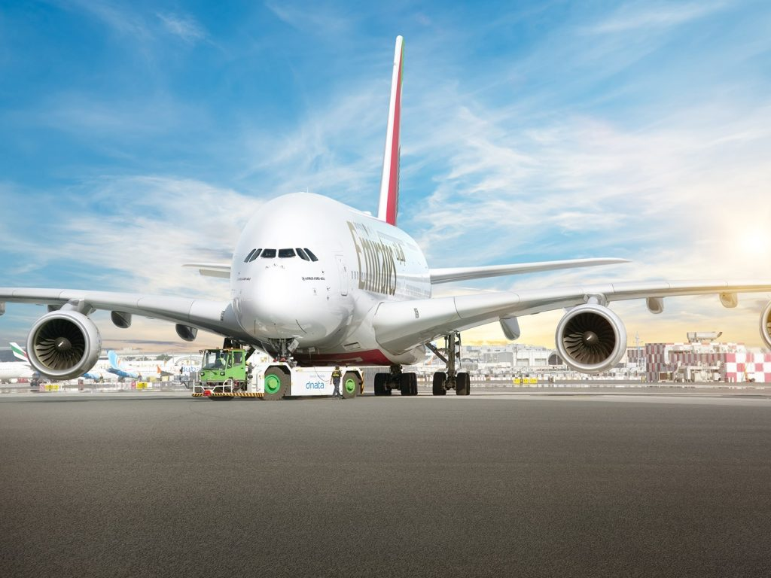 | © Emirates Group
Eredeti tartalom: Emirates Group
Továbbította: Helló Sajtó! Üzleti Sajtószolgálat
Ez a sajtóközlemény a következő linken érhető el:

